Ο Ήλιος και ο Αέρας
του Γεώργιου Δροσίνη

Ο Αέρας θύμωσε,
με τον Ήλιο μάλωσε.
Ο Αέρας έλεγε:
"Είμαι δυνατότερος!"
Και ο Ήλιος έλεγε:
"Σε περνώ στη δύναμη!"
Ένας γέρος γεωργός
με τη μαύρη κάπα του
στο χωράφι πήγαινε.
Ο Αέρας λάλησε:
" Όποιος έχει δύναμη
παίρνει από τον γέροντα
τη χονδρή την κάπα του!"
Φύσησε, ξεφύσησεν,
έσκασε στο φύσημα·
άδικος ο κόπος του.
Κρύωσεν ο γέροντας
και διπλά τυλίχθηκε
στη χονδρή την κάπα του.
Mα κι ο Ήλιος λάλησε:
"Όποιος έχει δύναμη
παίρνει από το γέροντα
τη χονδρή την κάπα του!"
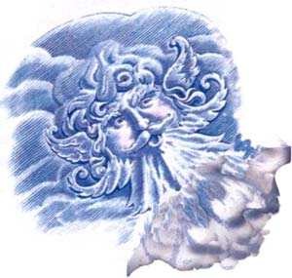

Έφεξεν ολόλαμπρος·
καλοσύνη σκόρπισε,
κι έβγαλεν ο γέροντας
τη χονδρή την κάπα του.
Πάλι ξαναλάλησε:
"Άκουσε και μάθε το,
σε περνώ στη δύναμη,
γιατί πας με το κακό
κι εγώ πάω με το καλό!"

